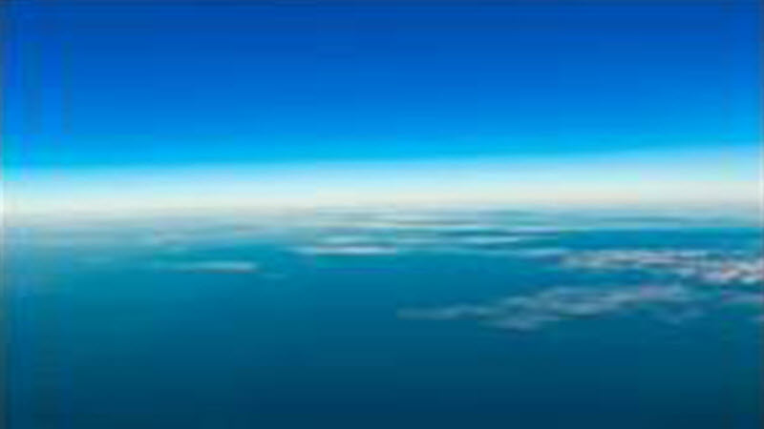
La Capa de Ozono
* actualizada: 15 marzo 2024 *

Sobre el Agujero en la capa de Ozono que protege a la Tierra de la radiación solar ultravioleta, en la Estratosfera, es importante saber que "siempre existió", acompañando a la topografía propia de los Polos. Dicha capa está entre 15 y 30 kilómetros de altura.
Hay quienes piensan que sobre el cielo de la Antártida se originaron por la detonación en 1939 de bombas atómicas en Neuschwabenland (12º oeste y 18º este, y entre 70º y 75º Sur) por bases alemanas en la Antártida, si bien éstas no estaban en superficie, sino que eran subterráneas.
Fue en 1977 cuando se tuvo el conocimiento de los agujeros en la capa de Ozono, por espectrofotómetro de ozono que se había instalado en la Antártida. Mas no se trata de una "rotura" o agujero en dicha capa, sino de un fenómeno estacional de "adelgazamiento" de esta capa de gases, un fenómeno que se concentra en el Polo Sur, sobre la Antártida, y en menor medida en el Polo Norte, y que se produce, sobre todo, en primavera.
Existe un factor importante que influye en la magnitud de este adelgazamiento de la capa de ozono y que hace que, de año en año, cambie el tamaño del agujero: se trata del Vórtice Polar. Éste es una corriente de viento, particularmente intensa durante el invierno polar, que confina el aire en su interior e impide que se mezcle con el del resto del planeta. En 2019 el agujero sobre la Antártida fue muy pequeño, porque el vórtice polar fue muy inestable.
Todo esto, aunado con lo que sabemos de las aberturas polares, por cuya influencia se originan las Auroras Boreales, viene a seguir confirmando la existencia de esas aberturas terrestres y la condición hueca de la Tierra, así como de la influencia del Sol interno que da posibilidad a las Auroras.
La imagen que sigue muestra la formación de Aurora Boreal y la "Zona de exclusión aérea" de los satélites en órbita Polar:

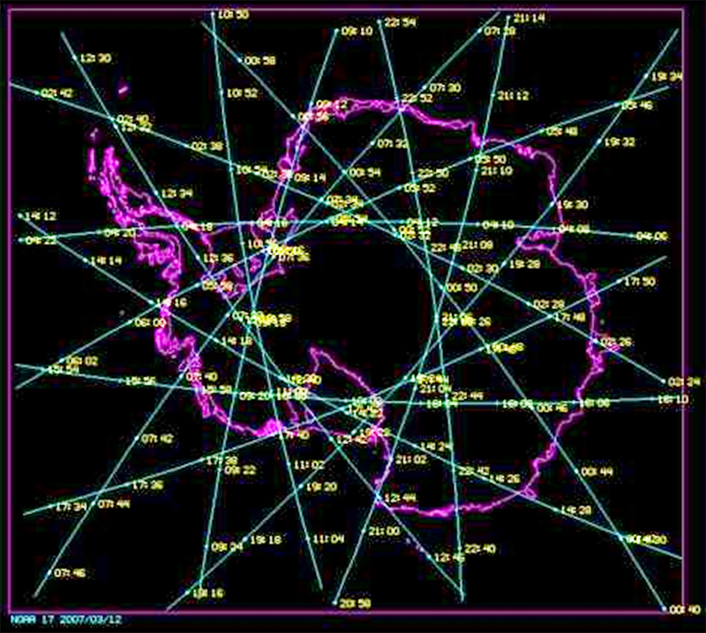

Subir

